**ANALISIS KEKUATAN *CHASIS* *MIXER* PENGADUK PAKAN TERNAK 720 - 16 DI CV KARYA JAYA LESTARI**

**(Laporan Kerja Praktik)**

Oleh:

**DANIEL RISFAN MULYONO**

2015021095



**JURUSAN TEKNIK MESIN**

**FAKULTAS TEKNIK**

**UNIVERSITAS LAMPUNG**

**BANDAR LAMPUNG**

**2024**

# 

# KATA PENGANTAR

Puji syukur penulis panjatkan kehadapan Tuhan Yang Maha Esa, karena atas berkatnya penulis dapat menyelesaikan Laporan Kerja Praktik yang berjudul “**ANALISIS KEKUATAN *CHASIS* *MIXER* PENGADUK PAKAN TERNAK 720 - 16 DENGAN METODE FEA BERBASIS SOFTWARE DI CV KARYA JAYA LESTARI**”. Laporan Kerja Praktik ini ditujukan untuk memenuhi salah satu syarat wajib perkuliahan jenjang Sarjana (S1) Jurusan Teknik Mesin Universitas Lampung.

Penulis sejatinya menyadari akan kekurangan atau keterbatasan, pengetahuan, pengalaman dan kemampuan yang penulis miliki. namun terlepas dari itu, penulis memiliki harapan agar tulisan ini dapat bermanfaat bagi berbagai pihak dan dapat memberi sumbangan pemikiran bagi bidang akademis dan bidang lainnya, melalui kesempatan ini pula penulis ingin menyampaikan banyak terima kasih atas kritikan, saran, bimbingan, serta petunjuk-petunjuk dari semua pihak yang sangat Penulis harapkan guna kelengkapan dan penyempurnaan Laporan Kerja Praktik ini.

Penulis tidak akan berhasil dengan baik tanpa ada bantuan dan dukungan dari berbagai pihak yang telah membantu baik secara langsung maupun tidak langsung. Oleh karena itu pada kesempatan ini penulis ingin menyampaikan rasa terima kasih dan penghargaan setinggi-tingginya kepada:

1. Dr. Eng. Helmy Fitriawan, S.T., M.Sc., selaku Dekan Fakultas Teknik Universitas Lampung.
2. Ir. Gusri Akhyar Ibrahim, S.T., M.T., Ph.D. selaku Ketua Jurusan Teknik Mesin Universitas Lampung.
3. Dr. Ir. Martinus, S.T., M.Sc. selaku Ketua Program Studi Sarjana S1 Teknik Mesin Universitas Lampung.
4. Dr. Jamiatul Akmal, S.T., M.T., selaku Pembimbing Kerja Praktik atas pengarahan dan bimbingannya selama kerja praktik serta kesediannya dengan sabar untuk memberikan bimbingan, saran dan kritik dalam penyusunan laporan kerja praktik.
5. Asnawi Lubis, S.T., M.Sc., Ph.D. selaku Penguji Kerja Praktik atas pengarahan dan bimbingannya selama kerja praktik serta kesediannya dengan sabar untuk memberikan bimbingan, saran dan kritik dalam penyusunan laporan kerja praktik.
6. Kedua orang tua penulis, serta keluarga besar yang penulis cintai dan selalu memberikan doa, motivasi serta semangat materil maupun moril dalam pelaksanaan kerja praktik ini.
7. Bapak serta Ibu Dosen Jurusan Teknik Mesin atas bimbinganya dan ilmu yang telah diberikan selama perkuliahan.
8. Bapak Alex Boemtoro, S.T. selaku pembimbing lapangan selama Kerja Praktik, Terimakasih atas sumbangsih baik bimbingan dan ilmu yang telah diberikan.
9. Seluruh Staff dan karyawan CV Karya Jaya Lestari yang telah menerima penulis dengan sangat baik.
10. Rekan- rekan kerja praktik atas waktu-waktu yang berkesan, bantuan dan dukungan yang diberikan kepada penulis.
11. Semua teman-teman seperjuangan Teknik Mesin Universitas Lampung Angkatan 2020.

Akhir kata, Penulis sampaikan terima kasih kepada semua pihak yang telah berperan serta dalam penyusunan skripsi ini dari awal sampai akhir.

|  |
| --- |
| Bandar Lampung, 27 Febuari 2024 |
|  |
| Daniel Risfan Mulyono |
| NPM. 2015021095 |

# DAFTAR ISI

KATA PENGANTAR ii

DAFTAR ISI iv

DAFTAR GAMBAR vi

DAFTAR TABEL vii

PENDAHULUAN 1

1.1. Latar Belakang 1

1.2. Tujuan 2

1.3. Batasan Masalah 2

1.4. Sistematika Penulisan Laporan 2

PROFIL PERUSAHAAN 4

2.1. Profil Perusahaan CV Karya Jaya Lestari 4

2.2. Visi dan Misi CV Karya Jaya Lestari 5

2.3. Struktur Organisasi 6

TINJAUAN PUSTAKA 8

3.1. Pengaduk Pakan Sapi *(Mixer)* 8

3.1.1. Pengaduk Pakan Ternak Tipe Vertikal *(Vertical Mixer)* 9

3.1.2. Pengaduk Pakan Ternak Tipe Horizontal (*Horizontal Mixer*) 10

3.2. *Chasis* 10

3.3. Tipe *Chasis* 11

3.3.1. Ladder Chasis 11

3.3.2. Chasis Monocoque 12

3.4. Material *Chasis* 13

3.4.1. Besi Hollow 13

3.4.2. Besi CNP (Kanal C) 14

3.5. Metode Elemen Hingga 15

3.6. Tegangan dan Regangan 16

3.6.1 Tegangan *(Stress)* 16

3.6.2 Regangan 17

3.7. Momen Inersia 18

3.8. Tegangan Geser 19

3.9. Faktor-faktor Kemanan *(Safety Of Factory)* 21

3.10. Defleksi 22

METODOLOGI KERJA PRAKTIK 24

4.1. Metode Kerja Praktik 24

4.2. Tanggung Jawab dan Wewenang dalam Pekerjaan 25

4.3. Tempat dan Waktu Pelaksanaan Kerja Praktik 26

4.5. Alur Proses Kerja Praktik 28

4.6. Skema Tugas Khusus 29

HASIL DAN PEMBAHASAN 31

5.1. Hasil Pengambilan Data 31

5.2. Pembahasan 35

PENUTUP 38

6.1. Simpulan 38

6.2. Saran 38

DAFTAR PUSTAKA 39

# DAFTAR GAMBAR

Gambar 2. 1. Struktur Organisasi CV Karya Jaya Lestari. 7

Gambar 3. 1. Mesin Pengaduk Tipe Vertikal 9

Gambar 3. 2 Mesin Pengaduk Tipe Horizontal 10

Gambar 3. 3. Ladder Chasis 12

Gambar 3. 4. Chasis Monocoque 12

Gambar 3. 5. Chasis mobil Mercedezs tahun 1901 14

Gambar 3. 6. Chasis dari truk Heavy Duty 15

Gambar 3. 7. Jenis Elemen 16

Gambar 3. 8. Rumus momen inersia 19

Gambar 3. 9. Defleksi yang terjadi pada batang 22

Gambar 4. 1. Pemasangan Chasis bak pengaduk pada chasis utama 29

Gambar 4. 2. Gaya terdistribusi pada chasis utama 29

Gambar 5. 1. Dimensi *Chasis* Bak Pengaduk 31

Gambar 5. 2. Desain 3d *Chasis* bak pengaduk 31

Gambar 5. 3. Diagram benda bebas *Chasis* bak pengaduk *Setup* Parameter Analisis *Chasis* Bak Pengaduk…………………………………….....................................32

Gambar 5. 4. Pemotongan penampang Chasis……………………………………33

Gambar 5. 5. Gambar meshing Chasis bak pengaduk 34

Gambar 5. 6. Visualisasi tegangan (Elemen Aspect Ratio 100) 35

Gambar 5. 7. Visualisasi *displacement (Elemen Aspect Ratio* 100*)* 36

Gambar 5. 8. Visualisasi Regangan *(Elemen Aspect Ratio* 100*)* 37

# DAFTAR TABEL

Tabel 5. 1 Karakterik material besi AISI 1045 32

Tabel 5. 2 Setup Parameter Fixture 33

Tabel 5. 3 Setup Parameter Load 33

Tabel 5. 4 Informasi kontrol mesh 34

Tabel 5. 5 Informasi proses *meshing* 34

**BAB I**

# PENDAHULUAN

## Latar Belakang

Dalam dunia industri peternakan modern, produksi pakan ternak yang berkualitas sangatlah penting untuk menjaga kesehatan dan produktivitas hewan ternak. Salah satu tahap kritis dalam proses produksi pakan adalah pengadukan, di mana bahan-bahan pakan yang beragam harus dicampur secara merata agar nutrisi yang diperlukan hewan dapat tersedia dengan konsisten. Teknologi telah memainkan peran penting dalam meningkatkan efisiensi dan kualitas dalam proses pengolahan pakan ini.

Pengaduk pakan sapi saat ini sering menggunakan komponen yang relatif kompleks, termasuk kerangka *chasis* bak pengaduk yang menghubungkan *chasis* truk dengan kerangka *chasis* truk. Kerangka *chasis* bak pengaduk sebagai elemen kunci memiliki tugas untuk mentransmisikan beban dari bak pengaduk ke *chasis* truk. Namun, dalam operasinya *chasis* bak akan mengalami berbagai beban dan gaya yang dapat mempengaruhi kinerjanya.

Analisis beban statis pada *chasis* pada bak pengaduk pakan sapi bertujuan untuk memahami dan mengkarakterisasi bagaimana kerangka *chasis* menanggung beban-beban yang timbul dalam kondisi operasional maksimum. Beban-beban statis ini dapat meliputi beban torsi, beban bending, dan beban kompresi.

Dengan memahami bagaimana beban-beban ini mempengaruhi kerangka *chasis*, penulis dapat menentukan apakah kekuatan poros memenuhi spesifikasi sesuai dengan keperluan pengaduk pakan sapi.

Dengan demikian, laporan analisis beban statis pada kerangka *chasis* pengaduk pakan ternak akan memberikan pandangan yang lebih mendalam tentang bagaimana komponen ini berinteraksi dalam konteks pengolahan pakan sapi, serta bagaimana perancangan dan penggunaannya dapat ditingkatkan untuk memastikan efisiensi dan keandalan proses produksi pakan ternak.

## Tujuan

Adapun tujuan dari Kerja Praktik ini adalah:

1. Menganalisis *stress* pada *chasis* bakpengaduk pakan ternak 720 - 16 dengan metode elemen hingga CV Karya Jaya Lestari.
2. Mengetahui nilai faktor keamanan pada *chasis* bak pengaduk.

## Batasan Masalah

Adapun batasan masalah yang dibahas dalam laporan kerja praktik ini adalah analisis dilakukan hanya pada bagian *chasis* bak pengaduk dengan menggunakan metode analisis hingga dan penentuan nilai factor keamanan ditentukan dari elemen-elemen yang menerima pembebanan dinamis.

## Sistematika Penulisan Laporan

Sistematika penulisan yang digunakan oleh penulis dalam menyusun laporan kerja praktik ini adalah sebagai berikut

BAB I : PENDAHULUAN

Pada bab ini berisikan tentang latar belakang, tujuan kerja paktik, batasan masalah, dan sistematika penulisan.

BAB II : PROFIL PERUSAHAAN

Memberikan penjelasan secara umum tentang profil perusahaan.

BAB III : TINJAUAN PUSTAKA

Dalam bab ini akan diuraikan secara ringkas teori-teori mengenai isi dari laporan kerja praktik ini dan metode yang akan digunakan untuk menganalisa.

BAB IV : METODOLOGI KERJA PRAKTIK

Dalam bab ini berisi tentang metode-metode yang digunakan dalam pelaksanaan kerja praktik, seperti pengenalan dan observasi, wawancara, studi literature, pengumpilan data, tempat dan waktu pelaksanaan serta alur kerja praktik yang dilakukan penulis.

BAB V : HASIL DAN PEMBAHASAN

Dalam bab ini diuraikan mengenai pengolahan data yang telah dikumpulkan.

BAB VI : PENUTUP

Dalam bab ini berisikan hasil dari kerja praktik yang berupa kesimpulan dan saran yang diharapkan berguna bagi CV Karya Jaya Lestari.

**BAB II**

# PROFIL PERUSAHAAN

## Profil Perusahaan CV Karya Jaya Lestari

CV Karya Jaya Lestari adalah perusahaan yang berdiri pada tahun 1992 yang berlokasi di Jl. Rajawali Candimas, Kecamatan Natar, Kabupaten Lampung Selatan, Provinsi Lampung. Pada awalnya, perusahaan ini lebih fokus pada fabrikasi knalpot kendaraan. Setelah berjalannya waktu, permintaan knalpot semakin menurun. Hal ini membuat CV Karya Jaya Lestari kemudian berusaha mencari produk baru yang dapat dibuat dan dipasarkan menggantikan produksi knalpot kendaraan.

Pada tahun 2006, melihat tingginya alat pertanian dan perkebunan buatan negara lain, CV Karya Jaya Lestari memulai pembuatan alat-alat pertanian, perkebunan dan juga di bidang peternakan. Tujuan awalnya adalah untuk membantu para petani untuk mendapatkan hasil pertanian yang maksimal dengan alat yang harganya tidak terlalu tinggi. Pada awal produksi, permintaan dari pembeli masih sedikit. Kemudian seiring berjalannya waktu, nama dan produk hasil buatan CV Karya Jaya Lestari dikenal oleh banyak orang dan juga perusahaan-perusahaan besar. Hingga saat ini, CV Karya Jaya Lestari menjadi salah satu perusahaan alat-alat pertanian dan perkebunan serta peternakan terbesar di Indonesia.

Perusahaan ini membuat alatnya mulai dari desain, perakitan, hingga akhirnya dipasarkan ke seluruh Indonesia. Produk yang dirakit oleh perusahaan ini meliputi trailer, bajak, serta fabrikasi bucket dan juga di bidang peternakan. Perusahaan ini sudah memasarkan barang hasil rakitannya hingga ke luar Pulau Sumatera, seperti PT Gorontalo, PTPN 8, PT Indo Prima Beef.

Produk hasil rakitan CV Karya Jaya Lestari sudah diakui daya tahan dan kekuatan barangnya oleh perusahaan-perusahaan besar. Kunci dari keunggulan produk perusahaan ini ada pada hasil pengelasan pada proses fabrkasinya. Oleh karena itu, quality control sangat penting dilakukan untuk menjaga kualitas produk dari perusahaan ini.

## Visi dan Misi CV Karya Jaya Lestari

Visi dan misi merupakan pedoman yang telah ditetapkan perusahaan sebagai cara untuk mencapai tujuan perusahaan. Visi dan misi dari CV Karya Jaya Lestari adalah sebagai berikut:

1. Visi

Menjadi perusahaan Jasa Kontruksi / Modifikasi yang handal, profesional dan terpercaya.

1. Misi
2. Komitmen untuk memberikan layanan terbaik kepada pelanggan, dengan menjaga kualitas produk yang kami miliki. Mengusung semangat inovasi untuk menciptakan produk dan layanan yang memenuhi kebutuhan masa kini dan masa depan.
3. Memperkuat Pondasi Perusahaan dengan kebijakan manajemen yang efisien, keuangan yang sehat, dan kultur kerja yang profesional.
4. Motto Perusahaan

Kepuaan pelanggan adalah tujuan kami.

## Struktur Organisasi

Struktur organisasi bagi suatu perusahaan mempunyai peranan yang penting dalam menentukan dan memperlancar jalannya roda perusahaan. Distribusi tugas, wewenang dan tanggung jawab serta keselarasan hubungan satu bagian dengan bagian yang lain dapat digambarkan dalam suatu struktur organisasi. Dengan demikian diharapkan adanya suatu kejelasan arah dan koordinasi untuk mencapai tujuan perusahaan dan masing-masing karyawan dapat mengetahui *job desk* mereka. Struktur organisasi sebagai suatu garis hirarki yang mendeskripsikan berbagai komponen yang menyusun perusahaan, dimana setiap individu atau Sumber Daya Manusia pada lingkup perusahaan tersebut kemudian memiliki posisi dan fungsinya masing-masing.

Struktur organisasi sendiri dibuat untuk kepentingan perusahaan dengan sebelumnya menempatkan orang-orang yang kompeten sesuai dengan bidang dan keahliannya. Bagi Direktur sendiri, dengan adanya struktur organisasi dapat mengetahui peran dan tanggung jawab karyawan-karyawannya. Dengan menempatkan seseorang ke dalam sebuah posisi dalam struktur sesuai dengan kemampuannya juga bisa menjadi patokan Direktur dalam menentukan jumlah gaji karyawan bersangkutan. Untuk mencapai tujuan dan sasaran yang telah ditetapkan, maka struktur organisasi yang digunakan oleh CV Karya Jaya Lestari adalah struktur organiasasi campuran antara struktur organisasi dan fungsional (seperti pada Gambar 2.1.).

Struktur organisasi adalah suatu struktur organisasi dimana wewenang dan kebijakan pimpinan atau atasan dilimpahkan pada satuan-satuan organisasi di bawahnya menurut garis vertikal. Sedangkan struktur organisasi fungsional adalah struktur organisasi di mana organisasi diatur berdasarkan pengelompokan aktivitas dan tugas yang sama untuk membentuk unit-unit kerja seperti, enginiring, operasi, pemeliharaan, keuangan, personalia, dan sebagainya yang memiliki fungsi yang terspesialisasi. Spesialisasi di sini akan memberikan efisiensi kerja yang lebih tinggi lagi.

Dari Gambar 2.1. dapat dilihat bahwa pimpinan tertinggi dipegang oleh seorang Direktur dan dibawahnya terdapat beberapa jabatan-jabatan yang dipegang dalam struktur organisasi tersebut. Di samping itu, adanya hubungan antara satu seksi dengan seksi lainnya melalui fungsi masing-masing.

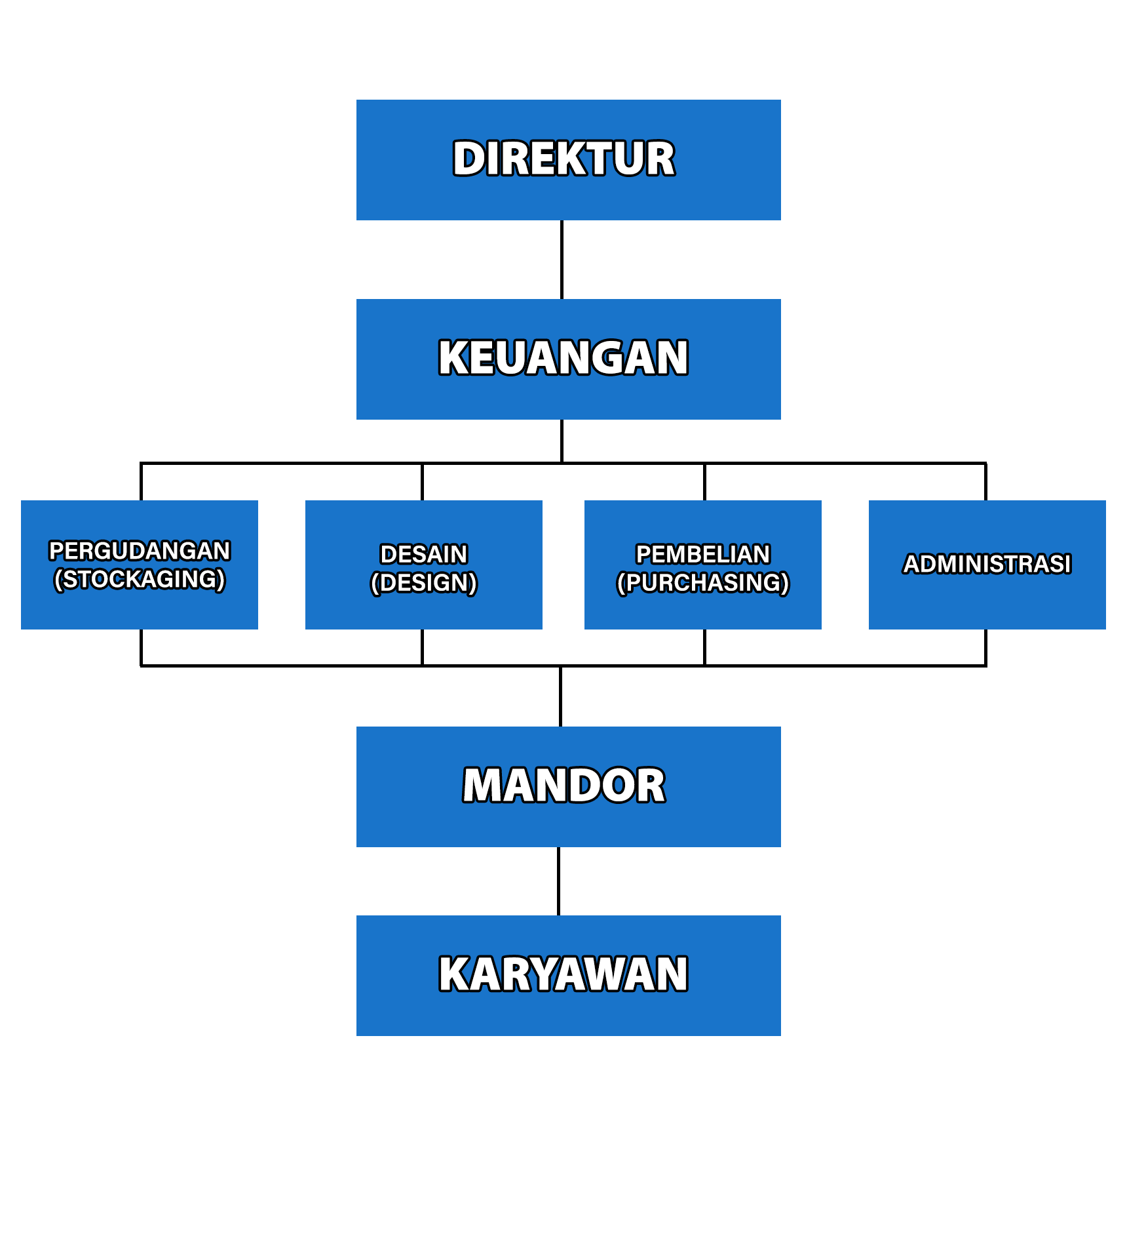

Gambar 2. 1. Struktur Organisasi CV Karya Jaya Lestari.

**BAB III**

# TINJAUAN PUSTAKA

## Pengaduk Pakan Sapi *(Mixer)*

*Mixer* pengaduk pakan sapi adalah perangkat mekanis yang dirancang khusus untuk mencampur bahan-bahan pakan ternak sapi dengan merata. Tujuannya adalah untuk memastikan bahwa semua komponen pakan, seperti tanaman, biji-bijian, rumput, jerami, ampas tebu dan suplemen lainnya, tercampur dengan baik sehingga sapi mendapatkan nutrisi yang seimbang dalam setiap sajiannya. *Mixer* bekerja dengan berbagai prinsip, tergantung pada desain dan jenisnya. Beberapa *mixer* menggunakan pisau, pita, atau sekrup yang berputar untuk mencampur bahan, sementara yang lain menggunakan drum berputar atau pergerakan planetaris. Prinsip dasarnya adalah menciptakan gerakan yang efisien dan merata untuk memastikan bahwa semua bahan tercampur dengan baik.

Pentingnya *mixer* dalam konteks peternakan sapi adalah untuk memastikan bahwa pakan yang diberikan kepada sapi memiliki komposisi yang konsisten dan seimbang. Ini mendukung pertumbuhan, kesehatan, dan produksi yang optimal dari ternak. Dengan menggunakan *mixer*, peternak dapat mencapai tingkat akurasi yang tinggi dalam mencampur berbagai jenis bahan pakan, termasuk hijauan, biji-bijian, dan suplemen nutrisi lainnya. *Mixer* pengaduk pakan sapi hadir dalam berbagai jenis dan ukuran, yang dipilih berdasarkan kebutuhan spesifik peternakan. Pemilihan *mixer* yang tepat dapat meningkatkan efisiensi produksi dan kesehatan sapi secara keseluruhan.

*Mixer* pengaduk pakan sapi hadir dalam berbagai jenis dan ukuran, yang dipilih berdasarkan kebutuhan spesifik peternakan. Pemilihan *mixer* yang tepat dapat meningkatkan efisiensi produksi dan kesehatan sapi secara keseluruhan. Adapun jenis mesin pengaduk pakan ternak sapi sebelumnya menggunakan dua tipe dengan cara vertikal dan horisontal yaitu sebagai berikut (Maulana, 2022).

### Pengaduk Pakan Ternak Tipe Vertikal *(Vertical Mixer)*

*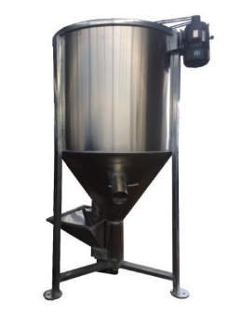Vertical mixer* biasanya dapat digunakan pada pabrik kecil atau pada peternakan yang mencampur pakan sendiri. Alat pengaduk dapat berupa campuran *screw* tunggal dan ganda. *Mixer vertical* digunakan sebagai alat penyampur bahan pakan yang memanfaatkan gaya gravitasi untuk menyampur bahan pakan. Pada bagian dalam alat *mixer vertical* terdapat pipa yang berisi as berulir (*screw*) sehingga ketika berputar dapat mengangkat bahan pakan. Ujung atas pipa merupakan bagian yang terbuka sehingga ketika bahan pakan naik akan tersebar dan jatuh pada semua bagian dalam tabung penampung. Gambar 3.1 memperlihatkan mesin peganduk tipe vertical.

Gambar 3. 1. Mesin Pengaduk Tipe Vertikal (Iqbal, 2022).

### Pengaduk Pakan Ternak Tipe Horizontal (*Horizontal Mixer*)

*Mixer horizontal* adalah *mixer* pengaduk pakan dengan menggunakan motor listrik yang menggerakan *screw* (as) yang terpasang secara horizontal pada bagian tengah tabung dan memiliki sistem pengaduk *double thread*. Berputarnya *screw* (as) dan pengaduk akan menyebabkan perputaran bahan pakan dalam tabung dimana alur pengadukan menjadi berlawanan antara alur dalam dan alur luar. Hasil dari pengadukan *mixer* horizontal bisa mendapatkan hasil yang lebih maksimal dan optimal karena pengaduk terpasang secara horizontal dan memiliki pengaduk *double thread*. Proses pencampuran yang turbulensi itu akan menyebabkan beberapa bahan akan menyatu. Urutan pemasukan bahan dalam *mixer* adalah bahan baku mayor, bahan baku minor, bahan adiktif, dan cairan. Gambar 3.2 memperlihatkan mesin peganduk tipe horizontal.

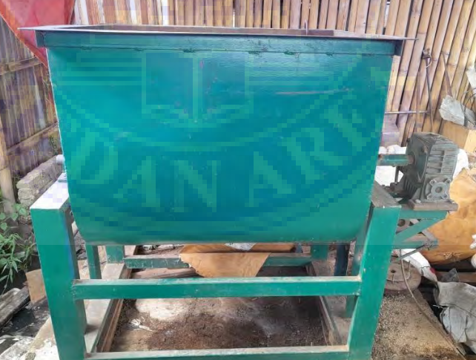

Gambar 3. 2 Gambar 3. 3 Mesin Pengaduk Tipe Horizontal (Fadli, 2023).

## *Chasis*

*Chasis* merupakan komponen utama pada kendaraan yang terbuat dari material kuat seperti besi dan baja, yang dibuat dengan struktur dan perhitungan yang presisi diperuntukan sebagai tempat melekatnya komponen seperti mesin, suspensi transmisi serta digunakan untuk menjaga mobil agar tetap kuat dan tidak mengalami kerusakan saat mendapat beban tekan dan puntir saat digunakan. Pada kendaraan ada beberapa bagian yang berperan penting dalam stabilitas dan kenyamanan kendaraan, salah satunya *vehicle stability*. *Vehicle stability* meliputi *suspension, steering system, braking system,* dan *chasis*. *Chasis* memiliki peran penting karena semua komponen yang berkaitan dengan kestabilan menempel pada *chasis*. *Chasis* yang baik harus mempunyai kekakuan yang baik juga untuk menumpu seluruh bagian dari mobil dan penumpang disemua kondisi (Kusnanto, 2017).

## Tipe *Chasis*

Ada beberapa jenis atau tipe *chasis* yang digunakan dalam konstruksi truk, dan ini dapat bervariasi tergantung pada aplikasi dan kebutuhan spesifik truk tersebut. Beberapa tipe *chasis* yang umum digunakan pada truk adalah sebagai berikut:

### Ladder Chasis

*Ladder Chasis* merupakan salah satu jenis *chasis* yang memiliki model seperti anak tangga. Pada model ini *chasis* terpisah dengan bodi. Karakter *chasis* ini dapat mereduksi getaran saat kendaraan melaju. tipe *chasis* ini yang paling umum digunakan dalam truk. Ini terdiri dari dua balok panjang yang sejajar, yang disebut *rail*, yang dihubungkan oleh *crossmembers*.

Tipe ini memberikan kekuatan dan kestabilan yang baik. Keuntungan menggunakan *chasis* ladder adalah mudah untuk didesain dan dimodifikasi, lebih cocok untuk kendaraan berat, serta mudah untuk dilakukan reparasi. Sisi minusnya menggunakan ladder *chasis* adalah karena materialnya berat, kinerja rangka menjadi lebih rendah daripada sasis jenis lain dan akan lebih boros bahan bakar (Shiddieqy, 2015). Gambar 3.3 memperlihatkan Ladder Chasis*.*

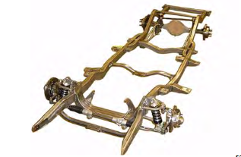

Gambar 3. 4. Ladder Chasis (Shiddiegy, 2015).

### Chasis Monocoque

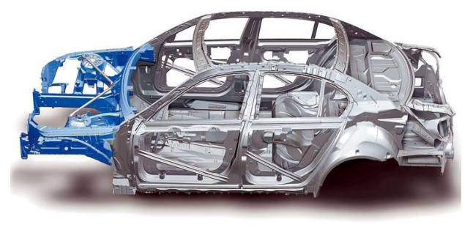*Chasis* *monocoque* umum digunakan pada mobil penumpang. Monokok pertama kali dipublikasikan pada tahun 1923 oleh mobil Lancia Lambda. Kemudian perlahan *chasis* *monocoque* sudah tidak menggunakan sasis batang lagi melainkan menggabungkan setiap komponen bodi mobil yang dapat menopang mesin dan segala komponen penyusun mobil. *chasis* *monocoque* banyak digunakan pada kendaraan ringan serta mobil penumpang adalah untuk keefisienan proses produksi karena tidak membutuhkan bodi lagi. Gambar 3.4 memperlihatkan *Chasis* *Monocoque.*

Gambar 3. 5. Chasis Monocoque (Saputrra, 2021).

Keunggulan sasis yang digabung dengan bodi mobil adalah ketika kendaraan melewati jalanan yang tidak stabil, maka ruang kabin akan menjadi lebih aman disebabkan gaya benturan akan langsung disalurkan ke bodi. Lain halnya dengan sasis jenis lain yang jika mengalami benturan, maka akan ada bagian bodi yang juga terkena benturan. Kelemahan *chasis* *monocoque* adalah bila terjadi tabrakan akan mengalami kesulitan perbaikan karena sasis menyatu dengan bodi. Jika ingin melakukan *facelift*, maka harus mengubah bentuk rangka dan dirombak besar-besaran (Saputra, 2021).

## Material *Chasis*

Kendaraan masa kini, umumnya menggunakan *chasis* dengan material berbentuk besi hollow atau besi CNP (kanal C). Kedua bentuk ini dipilih karena memiliki berat yang lebih ringan namun *safety factor* dari kendaraan sendiri masih dalam jangkauan aman. *Manufacturing* menggunakan kedua material ini juga cenderung lebih mudah.

Kekuatan merupakan sifat mekanik dari suatu material. Kekuatan adalah kemampuan suatu material untuk menerima tegangan tanpa menyebabkan material menjadi patah. Pada kendaraan material bisa kehilangan fungsinya karena mengalami beban saat jalan. Hilangnya fungsi tersebut karena ada dua sebab, yaitu beban ekstrim atau kelelahan material.

### Besi Hollow

Besi *hollow* adalah bahan konstruksi yang sering digunakan dalam berbagai aplikasi, terutama dalam industri konstruksi. Ini adalah tabung logam berbentuk persegi atau persegi panjang dengan penampang melintang yang berbeda. Besi *hollow* tersedia dalam berbagai ukuran, ketebalan dinding, dan jenis material, seperti baja karbon atau baja tahan karat, tergantung pada kebutuhan aplikasi.

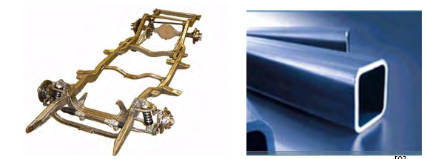

Gambar 3. 6. Chasis mobil Mercedezs tahun 1901 (Shiddiegy, 2015).

Besi hollow memiliki banyak kegunaan, termasuk sebagai rangka bangunan, *chasis*, tiang, bingkai jendela, dan masih banyak lagi yang dalam hal ini dapat dilihat pada Gambar 3. 5. *Chasis* mobil Mercedezs tahun 1901. Beberapa tahun ini, ada beberapa produsen mobil yang menggunakan besi hollow untuk material. Dapat dilihat pada Gambar 3. 5. penggunaan besi hollow pada *chasis* mobil Mercedez tahun 1901 (Shiddiegy, 2015).

### Besi CNP (Kanal C)

Besi CNP (C-*Channel*) adalah salah satu jenis profil baja yang digunakan dalam konstruksi, termasuk dalam pembuatan *chasis* truk. Profil ini memiliki bentuk seperti huruf "C" jika dilihat dari samping, dan bentuknya menyerupai saluran dengan dua tepi yang paralel dan satu sisi terbuka. Ini membuatnya ideal untuk digunakan sebagai bingkai atau struktur dalam konstruksi *chasis* truk.

Besi CNP dapat dipotong dan dibentuk sesuai dengan desain yang diinginkan. Ini memberikan fleksibilitas dalam menghasilkan *chasis* truk dengan berbagai konfigurasi, seperti panjang, lebar, dan tinggi yang berbeda. Baja biasanya digunakan dalam pembuatan besi CNP, yang memiliki sifat tahan korosi dan daya tahan yang baik. Ini penting untuk memastikan bahwa *chasis* truk dapat bertahan dalam berbagai kondisi cuaca dan lingkungan operasional. Gambar 3.6 memperlihatkan *Chasis* dari truk *Heavy Duty.*

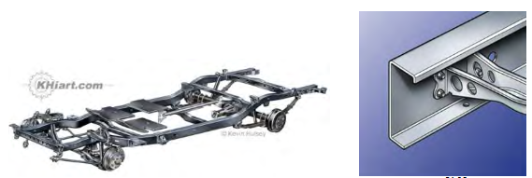

Gambar 3. 7. Chasis dari truk Heavy Duty (Shiddiegy, 2015).

Pemilihan material akan tergantung pada berbagai faktor, termasuk beban yang akan ditangani oleh truk, berat kendaraan, dan kebutuhan struktural khusus. Pemilihan material dan desain *chasis* truk yang tepat adalah aspek penting dalam memastikan keselamatan, kinerja, dan efisiensi truk dalam berbagai kondisi pengoperasian. Desain dan konstruksi *chasis* yang baik akan menghasilkan truk yang dapat diandalkan dan efisien dalam tugas-tugasnya (Shiddiegy, 2015).

## Metode Elemen Hingga

Metode elemen hingga atau *Finit Elemen Method* (FEM) adalah teknik numeric matematik berbasis komputer berfungasi untuk menghitung kekuatan dan perilaku struktur teknik. Banyak software analisis didasarkan pada FEM dimana komponen-komponen dipecah menjadi banyak elemen kecil. Perpindahan komponen yang bersifat kuantitas dan bertindak atas setiap elemen dengan cara yang telah ditentukan dan dengan jumlah serta jenis elemen yang dipilih sehingga dapat didistribusi secara keseluruhan. Dibawah ini memperlihatkan Jenis Elemen yang dapat dilihat pada Gambar 3. 7. Jenis Elemen.

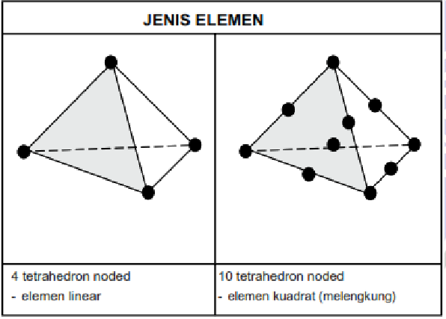

Gambar 3. 8. Jenis Elemen (FEM-FEA Inventor 2019 Student)

Fungsi interpolasi dimasing – masing elemen ini umumnya disajikan dalam bentuk polinomial apakah itu linear, kuadrat, atau bahkan kubik. Hal ini penting untuk dicatat bahwa FEM selalu perkiraan komponen yang sebenarnya dan sifatnya akan memiliki kesalahan karena diskritisasi - batas terutama di sekitar melengkung atau geometris komponen kompleks. Kesalahan karena diskritisasi dapat dikurangi baik dengan menentukan elemen lebih kecil atau menggunakan polinomial orde tinggi untuk mendekati distribusi kuantitas yang tidak diketahui atas elemen - juga disebut fungsi interpolasi sebagai polinomial. Kebanyakan perangkat lunak elemen hingga menggunakan polinimial orde rendah yang dikenal sebagai proses H-*method*. Perangkat lunak berjalan melalui proses berulang mengurangi jumlah elemen pada setiap iterasi sampai hasil telah berkumpul. Metode kedua, menggunakan polinomial orde tinggi, disebut proses P-*method*, di mana perangkat lunak meningkatkan urutan polinomial pada setiap iterasi mulai dari 1 (linear) ke 2 (kuadrat), 3 (kubik), dan sebagainya di. (Wasim, 2011).

## Tegangan dan Regangan

### Tegangan *(Stress)*

Tegangan diidentifikasikan sebagai tahanan terhadap gaya-gaya luar dalam bentuk gaya per satuan luas. Ada beberapa jenis tegangan yang sering dibahas dalam rekayasa material. T**egangan tarik (*tensile stress*) yang mana,** tegangan tarik terjadi ketika suatu bahan ditarik atau meregang. Ini dihitung dengan membagi gaya tarik yang diterapkan pada bahan dengan luas penampangnya yang semula. T**egangan Tekan (*Compressive Stress*) yang mana** tegangan tekan terjadi ketika suatu bahan dipaksa untuk menerima tekanan. Ini dihitung dengan membagi gaya tekan yang diterapkan pada bahan dengan luas penampangnya yang semula. Yang terakhir **Tegangan Geser (*Shear Stress*) yang mana** Tegangan geser terjadi ketika dua bagian dari bahan bergerak satu sama lain secara sejajar tetapi dalam arah yang berlawanan. Tegangan geser dihitung dengan membagi gaya geser dengan luas penampang yang dipertimbangkan.

σ =

Keterangan:

σ = tegangan atau gaya per satuan luas (N/m2)

P = Beban (N)

A = Luas Penampang (m2)

### Regangan

Regangan (*strain*) adalah perubahan relatif dalam dimensi suatu bahan akibat penerapan tegangan (*stress*). Ada beberapa jenis regangan, termasuk regangan tarik (*tensile strain*), regangan tekan (*compressive strain*), dan regangan geser (*shear strain*). Formula regangan sering kali dinyatakan sebagai perubahan panjang atau perubahan sudut dibagi dengan panjang atau sudut semula. Regangan dapat digunakan untuk memprediksi deformasi dan kegagalan bahan. Rumus tegangan Tarik adalah sebagai berikut:

ε =

Keterangan:

ε = Regangan

= Perubahan aksial total (mm)

L = Panjang Batang (mm)

## Momen Inersia

Momen inersia dari suatu luasan merupakan konsep abstrak dalam ilmu kekuatan bahan. Konsep ini bukan merupakan sifat dari luasan, tetapi lebih merupakan besaran matematis murni dan merupakan konsep yang sangat penting di dalam mempelajari kekuatan bahan. Inersia adalah sebuah kecendrungan suatu benda untuk dapat mempertahan keadaannya yang naik itu tetap diam atau bergerak. Benda yang sukar bergerak juga dapat dikatakan memiliki inersia yang besar. Bumi yang selalu dalam keadaan berotasi juga memiliki inersia rotasi.

Momen Inersia adalah sebuah ukuran besarnya kecendrungan berotasi yang ditentukan oleh suatu keadaan benda atau partikel penyusunnya. Kecenderungan sebuah benda tersebut untuk mempertahankan suatu keadaan diam atau bergerak lurus beraturan disebut dengan Inersia. Inersia disebut juga dengan Lembam. Keadaan alami benda ini dapat berkaitan erat dengan hukum I Newton. Oleh karena itu, Hukum I Newton dapat disebut juga hukum inersia atau hukum kelembaman.

Momen inersia adalah parameter penting dalam analisis gerak rotasi suatu benda. Semakin besar momen inersia suatu benda terhadap suatu sumbu rotasi, semakin sulit benda tersebut untuk dirotasikan terhadap sumbu tersebut. Sebaliknya, semakin kecil momen inersia, semakin mudah benda tersebut untuk dirotasikan (Saputra, 2021). Gambar 3.8 memperlihatkan Rumus momen inersia untuk beberapa geometri.

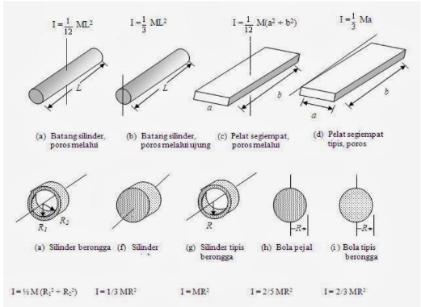

Gambar 3. 9. Rumus momen inersia (Saputra, 2021).

Momen inersia adalah parameter penting dalam analisis gerak rotasi suatu benda. Semakin besar momen inersia suatu benda terhadap suatu sumbu rotasi, semakin sulit benda tersebut untuk dirotasikan terhadap sumbu tersebut. Sebaliknya, semakin kecil momen inersia, semakin mudah benda tersebut untuk dirotasikan (Saputra, 2021).

## Tegangan Geser

Shear stress, atau tegangan geser, adalah gaya per satuan luas yang bekerja paralel terhadap permukaan suatu material. Dalam konteks teknik mesin, tegangan geser merupakan parameter penting yang digunakan untuk menganalisis kekuatan dan stabilitas komponen mekanis. Secara matematis, tegangan geser (τ) didefinisikan sebagai:

τ =

τ = Tegangan Geser (N/m2)

F = Gaya (N)

A = Luas Area (m2)

Pemahaman dan perhitungan tegangan geser sangat penting dalam desain dan analisis komponen mekanis untuk memastikan bahwa mereka dapat berfungsi dengan aman dan efisien dalam kondisi beban yang dihadapi. Tegangan geser mempengaruhi bagaimana material dan struktur merespon beban, yang pada gilirannya mempengaruhi keputusan desain dan pemilihan material.

Berbagai jenis tegangan geser memiliki peran penting dalam analisis dan desain komponen mekanis serta struktur teknik. Memahami jenis-jenis tegangan geser ini membantu insinyur dalam memastikan bahwa komponen dan struktur dapat berfungsi dengan aman dan efisien di bawah beban yang dihadapi. Tegangan geser dapat dikategorikan berdasarkan kondisi beban dan jenis struktur yang dikenai gaya. Berikut adalah beberapa jenis tegangan geser yang umum dalam konteks teknik mesin:

* 1. Tegangan Geser Langsung

Tegangan geser langsung terjadi ketika gaya diterapkan sejajar dengan permukaan material sehingga menyebabkan lapisan-lapisan material tersebut saling meluncur. Contoh aplikasi tegangan geser langsung meliputi **paku keling dan baut.** Pada sambungan keling atau baut yang menghubungkan dua komponen, gaya lateral yang bekerja pada sambungan menghasilkan tegangan geser langsung pada paku keling atau baut tersebut. **penampang material.** Ketika sebuah material dibebani oleh gaya sejajar dengan permukaannya, misalnya pada balok yang dibebani oleh gaya transversal.

* 1. Tegangan Geser Torsional *(Torsional Shear Stress)*

Tegangan geser torsional terjadi ketika sebuah material dipuntir atau dikenai torsi. Tegangan ini penting dalam analisis poros dan elemen mesin yang mengalami puntiran. Contoh aplikasi tegangan geser torsional meliputi **poros penggerak.** Pada poros yang mentransmisikan torsi dari satu komponen ke komponen lainnya, tegangan geser torsional didistribusikan di sepanjang penampang poros. **Batang puntir**. Batang yang dikenai torsi menghasilkan tegangan geser yang bervariasi secara linear dari pusat hingga permukaan batang.

## Faktor-faktor Kemanan *(Safety Of Factory)*

Faktor keamanan digunakan untuk mengevaluasi keamanan komponen atau struktur meskipun dimensi yang digunakan minimum. Faktor keamanan dapat didasarkan pada salah satu batas tegangan tarik maksimum atau tegangan luluh dari material. Kekuatan luluh adalah tegangan minimum saat material mulai kehilangan sifat elastisnya, yaitu sifat material untuk kembali ke bentuk semula saat beban atau gaya dihilangkan. kekuatan Tarik maksimum adalah tegangan maksimum yang mampu dicapai suatu material sebelum patah. Faktor keamanan pada kekuatan luluh bertujuan untuk mencegah deformasi yang merugikan, sedangkan faktor keamanan pada kekuatan Tarik maksimum bertujuan mencegah keruntuhan. Faktor keamanan kurang dari 1 menunjukkan kegagalan permanen dari sebuah desain.

Secara teoritis nilai faktor keamanan yang digunakan dalam skala industri adalah minimal 4. Adapun sebagai pedoman, untuk menentukan factor keamanan suatu struktur yang akan dirancang dapat menggunakan aturan berikut (Lasinta, 2020):

1. n = 1,25 hingga 2,0 untuk perancangan struktur yang menerima beban statis dengan tingkat kepercayaan yang tinggi untuk semua data perancangan.
2. n = 2,0 hingga 2,5 untuk perancangan elemen-elemen mesin yang menerima pembebanan dinamis dengan tingkat kepercayaan rata-rata untuk semua data perancangan.
3. n = 2,5 hingga 4,0 untuk perancangan struktur statis atau elemen - elemen mesin yang menerima pembebanan dinamis dengan ketidakpastian mengenai beban, sifat-sifat bahan, analisis tegangan, atau lingkungan.
4. n = 4,0 atau lebih untuk perancangan struktur statis atau elemen - elemen mesin yang menerima pembebanan dinamis dengan ketidakpastian mengenai beberapa kombinasi beban, sifat-sifat bahan, analisis tegangan, atau lingkungan.

## Defleksi

Defleksi/lendutan adalah perubahan bentuk pada balok dalam arah y akibat adanya pembebanan vertical yang diberikan pada batang material. Deformasi pada balok dapat dijelaskan berdasarkan defleksi sesuai dengan bahan material, dari posisinya sebelum mengalami pembebanan. Defleksi diukur dari permukaan netral awal ke posisi netral setelah terjadi deformasi. Konfigurasi yang diasumsikan dengan deformasi permukaan netral dikenal sebagai kurva elastis dari balok. Gambar 3.9 memperlihatkan Defleksi yang terjadi pada batang.

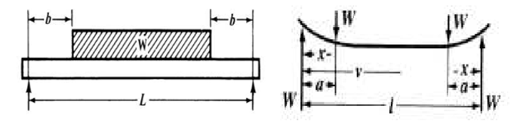

Gambar 3. 10. Defleksi yang terjadi pada batang (Basori, 2015)

Jarak perpindahan y didefinisikan sebagai defleksi balok. Dalam menerapkan konsep ini kadang kita harus menentukan defleksi pada setiap nilai x disepanjang material. Hubungan ini dapat ditulis dalam bentuk persamaan yang sering disebut persamaan defleksi kurva (kurva elastis) dari material. Sistem struktur yang diletakkan secara horizontal yang terutama di peruntukkan untuk memikul beban lateral, yaitu beban yang bekerja pada posisi tegak lurus sumbu aksial batang. Beban semacam ini khususnya muncul sebagai beban gravitasi, seperti misalnya pada beban itu sendiri, dan lain-lain. Seperti pada konstruksi balok dapat di kemukakan antara lain, balok lantai gedung, jembatan, dan sebagainya. Sumbu sebuah batang akan terdeteksi dari kedudukannya yang semula bila benda dibawah pengaruh gaya terpakai.

Suatu batang material akan mengalami beban transversal baik itu beban terpusat maupun merata akan mengalami defleksi. Setiap pengujian harus dilakukan ketelitian perhitungan untuk meminimalisir terjadinya kerusakan, sehingga batang material tidak melentur dan untuk memperkecil atau mencegah defleksi yang berlebihan. Struktur batang material juga harus menghasilkan defleksi (lendutan) yang berada dalam batas-batas tertentu. Lendutan ini tidak boleh terlalu besar sampai melebihi batas defleksi yang diijinkan (Basori, 2015).

**BAB IV**

# METODOLOGI KERJA PRAKTIK

## Metode Kerja Praktik

Pada saat melaksanakan kerja praktik di CV Karya Jaya Lestari, untuk mendapatkan sejumlah data dan informasi untuk mendukung kelengkapan penyusunan laporan kerja praktik ini penulis menggunakan metode-metode sebagai berikut:

1. Pengenalan lingkungan

Pengenalan lingkungan dengan mendatangi area pabrik serta beberapa tempat pada lingkungan pabrik CV Karya Jaya Lestari, pengenalan dengan pembimbing lapangan dan pekerja pabrik termasuk dibagian departemen mekanikal.

1. Observasi (Pengamatan)

Melakukan pengamatan terhadap proses pembuatan alat pengaduk pakan ternak, seperti pengamatan desain alat pengaduk pakan ternak, pengamatan proses fabrikasi, dan pengamatan kerja alat pengaduk pakan ternak.

1. Wawancara

Wawancara dilakukan terhadap pembimbing lapangan sebagai *supervisor,* mekanik pabrik, serta operator yang berkerja dibagian fabrikasi guna mendapatkan informasi dan data yang sesuai mengenai permasalahan yang terdapat di alat pengaduk pakan ternak tersebut.

1. Studi Literatur

Studi literatur dilakukan dengan mengumpulkan dan mencari data pada literatur yang ada diperusahaan CV Karya Jaya Lestari dan mencari pemahaman dari beberapa sumber terkait kerangka *chasis* bak pengaduk sebagai objek yang dianalisis.

1. Pengumpulan Data

Pengumpulan data dilakukan dengan aktual/langsung untuk beberapa yang dilakukan dengan pengukuran dengan alat ukur dan dilakukan pendekatan pada data laju aliran massa sebagai variable penentu.

1. Analisa Data

Analisis data dilakukan dengan perhitungan setelah semua data yang terkait tugas khusus yang diperlukan sudah didapatkan. Data yang digunakan berdasarkan kondisi aktual di lapangan.

## Tanggung Jawab dan Wewenang dalam Pekerjaan

Selama pelaksanaan kerja praktik di CV Karya Jaya Lestari, mahasiswa diberikan tanggung jawab serta wewenang yang perlu diperhatikan dan dilaksanakan. Berikut penjabaran poin-poin mengenai tanggung jawab tersebut:

1. Mahasiswa harus menjaga nama baik perusahaan dengan tidak mendokumentasikan dan myenyebarkan data-data tanpa izin dari pihak perusahaan.
2. Mahasiswa wajib menyelesaikan laopran kerja praktik sesuai dengan studi kasus yang dibahas serta diserahkan kepada pihak perusahaan untuk diperiksa.

Adapun wewenang yang telah diberikan kepada mahasiswa untuk menunjang kegiatan kerja praktik di CV Karya Jaya Lestari adalah sebagai berikut:

1. Mahasiswa diperbolehkan untuk meminta data yang diperlukan sesuai dengan batasan dan izin pihak perusahaan.
2. Mahasiswa diperbolehkan untuk mewawancarai pekerja CV Karya Jaya Lestari untuk mendapatkan informasi.
3. Mahasiswa diperbolehkan meminta dokumentasi yang diperlukan sesuai dengan batasan dan izin perusanhaan.

## Tempat dan Waktu Pelaksanaan Kerja Praktik

Adapun kerja praktik ini dilakasanakan di CV Karya Jaya Lestari, yang berlokasi P5MX+F5M, Jl. Rajawali, Candi Mas, Kec. Natar, Kabupaten Lampung Selatan, Lampung. Waktu pelaksanaan kerja praktik dimulai dari tanggal 3 Juli 2023 sampai dengan 3 Agustus 2023. Untuk pelaksanaan waktu kerja yaitu seriap hari Senin sampai Jumat dari pukul 08.00 WIB hingga 16.00 WIB dan pada hari Jum’at pada pukul 08.00 sampai 14.00 WIB.

1. **Jadwal Kerja Praktik**

Kerja praktik dilaksanakan dari tanggal 03 Juli 2023 sampai dengan 03 Agustus 2023 selama 5 minggu. Waktu kerja praktik adalah dari hari Senin sampai Jumat, pukul 08.00 sampai dengan pukul 16.00 WIB. Secara umum, kegiatan yang dilakukan selama melaksanakan kerja praktik adalah sebagai berikut:

1. Minggu Pertama
2. Pembekalan oleh Manager Personal dan HRD
3. Pengenalan lingkungan kerja
4. Pemahaman mengenai penggunaan K3
5. Minggu Kedua

Pengamatan proses produksi

1. Minggu Kedua

Melakukan pengukuran dimensi *chasis* bak pengaduk pakan ternak

1. Minggu Keempat

Melakukan pemodelan 3D dan analisis *shear stress* menggunakan Solidwork

1. Minggu Kelima

Konsultasi laporan kegiatan

## Alur Proses Kerja Praktik

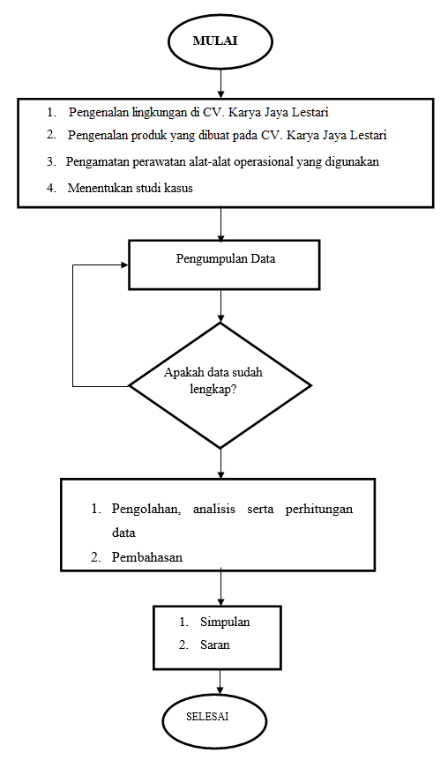

**TIDAK**

**YA**

## Skema Tugas Khusus

Pada pengaduk pakan ternak 720-16, *Chasis* bak pengaduk digunakan untuk mentransmisikan beban dari bak pengaduk ke *main-frame* atau *chasis* utama truk Isuzu Giga FVR 245. Berikut posisi *chasis* bak pengaduk pada *chasis utama* pada Gambar 4.1:

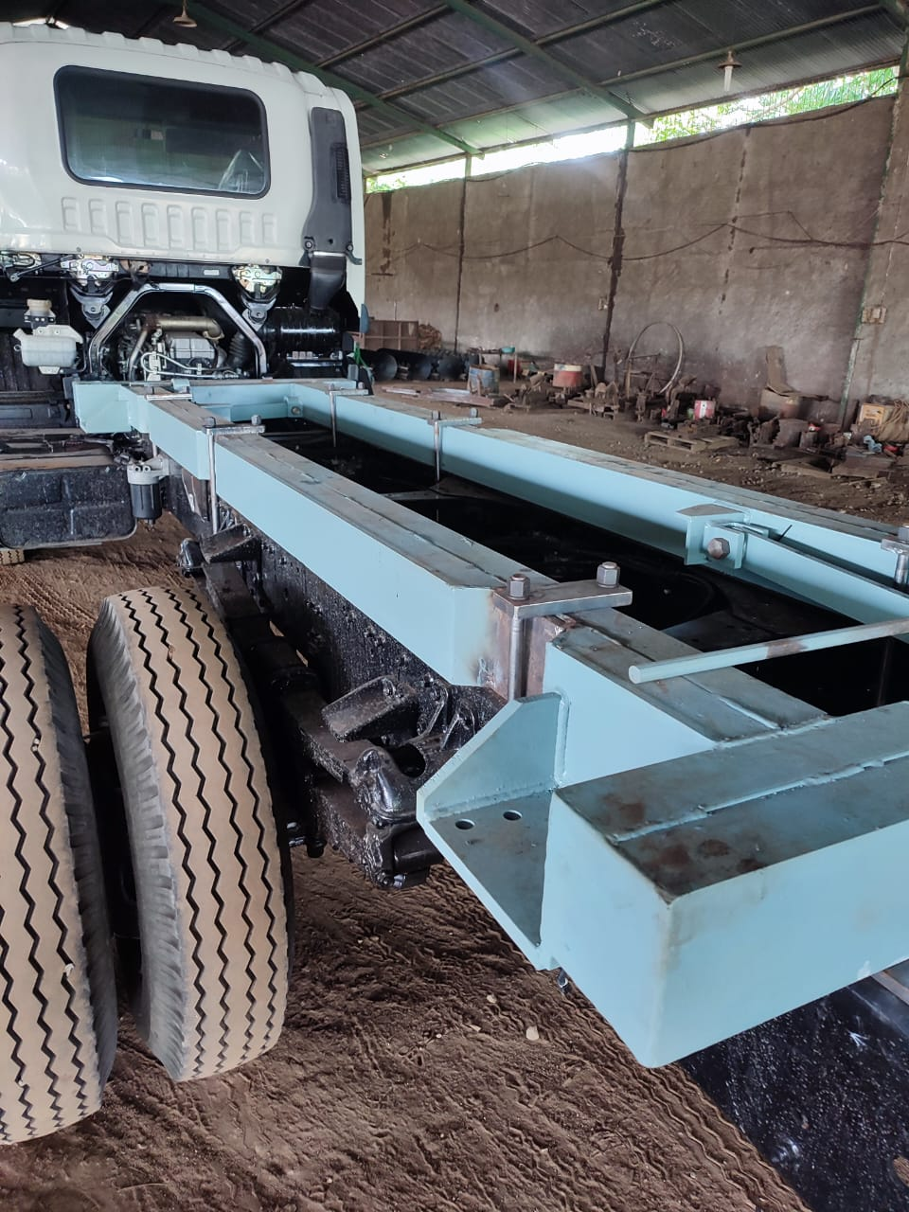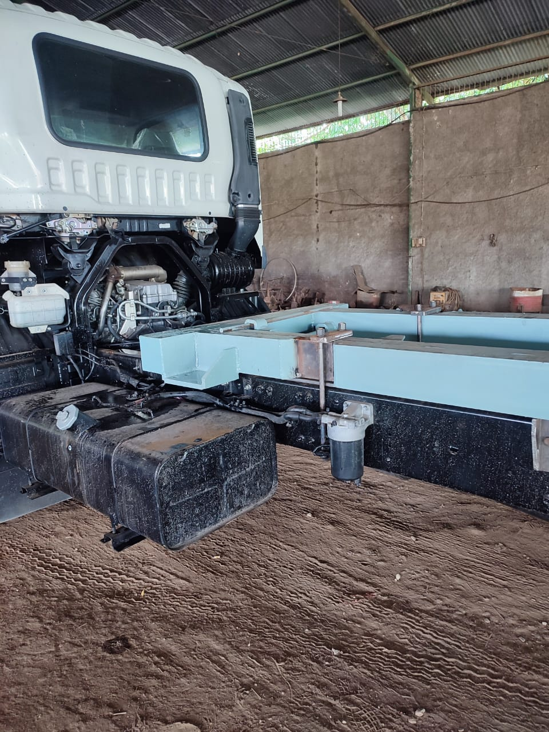

**Cutting**

**Sparating**

Gambar 4. 1. Pemasangan Chasis bak pengaduk pada chasis utama

*Chasis* utama berfungsi untuk menopang beban yang ditimbulkan oleh *chasis* pengaduk pakan ternak, bak pengaduk, serta beban dari pakan ternak yang diasumsikan beban keseluruhan tersebut ialah sebesar 7,5 Ton dan luas penampang dari *chasis* yaitu sebesar 1351850 mm². Dibawah ini memperlihatkan dimensi penampang *chasis* dapat dilihat pada Gambar 4.2. Dimensi penampang *chasis.* Dalam hal ini maka gaya yang terdistribusi yang di dapat oleh *chasis* utama ialah sebagai berikut:

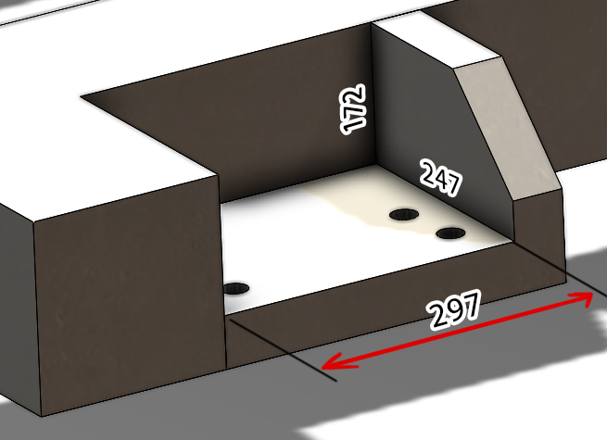

Gambar 4. 2. Dimensi Penampang Chasis

τ =

τ =

τ =

= 0,599 MPa

Dari data diatas dapat diketahui bahwa tekanan yang diperoleh oleh *chasis* utama ialah sebesar 0,599 N/mm².

* 1. **Prosedur Tugas Khusus**

Prosedur dari tugas khusus dalam menganalisis kekuatan *chasis* bak pengaduk sebagai berikut:

Spesifikasi *Chasis* bak pengaduk pengaduk pakan ternak 720 - 16 dengan metode analisis hingga CV Karya Jaya Lestari.

Tabel 4. 1 Spesifikasi Chasis bak pengaduk pengaduk pakan ternak 720-16.

|  |  |
| --- | --- |
| Material | Cold Rolled S45C AISI 1045 |
| Beban Pakan Ternak (Ton) | 7-5 |
| Jumlah titik tumpu / *loadcell* | 4 |
| Luas penampang titik tumpu (mm²) | 43.012,5 |
| Kapasitas *Loadcell* (Ton) | 4 |
| Truk | Isuzu Giga FVR 245 |

**BAB V**

# HASIL DAN PEMBAHASAN

## Hasil Pengambilan Data

Analisis yang dilakukan berupa pengukuran dimensi *Chasis* bak pengaduk dengan material AISI 1045 steel. Adapun data yang diperoleh adalah sebagai berikut.

1. Desain *Chasis* Bak Pengaduk

Gambar 5.1 dibawah merupakan hasil dari rekayasa terbalik dari *Chasis* bak pengaduk dengan aplikasi Solidworks.

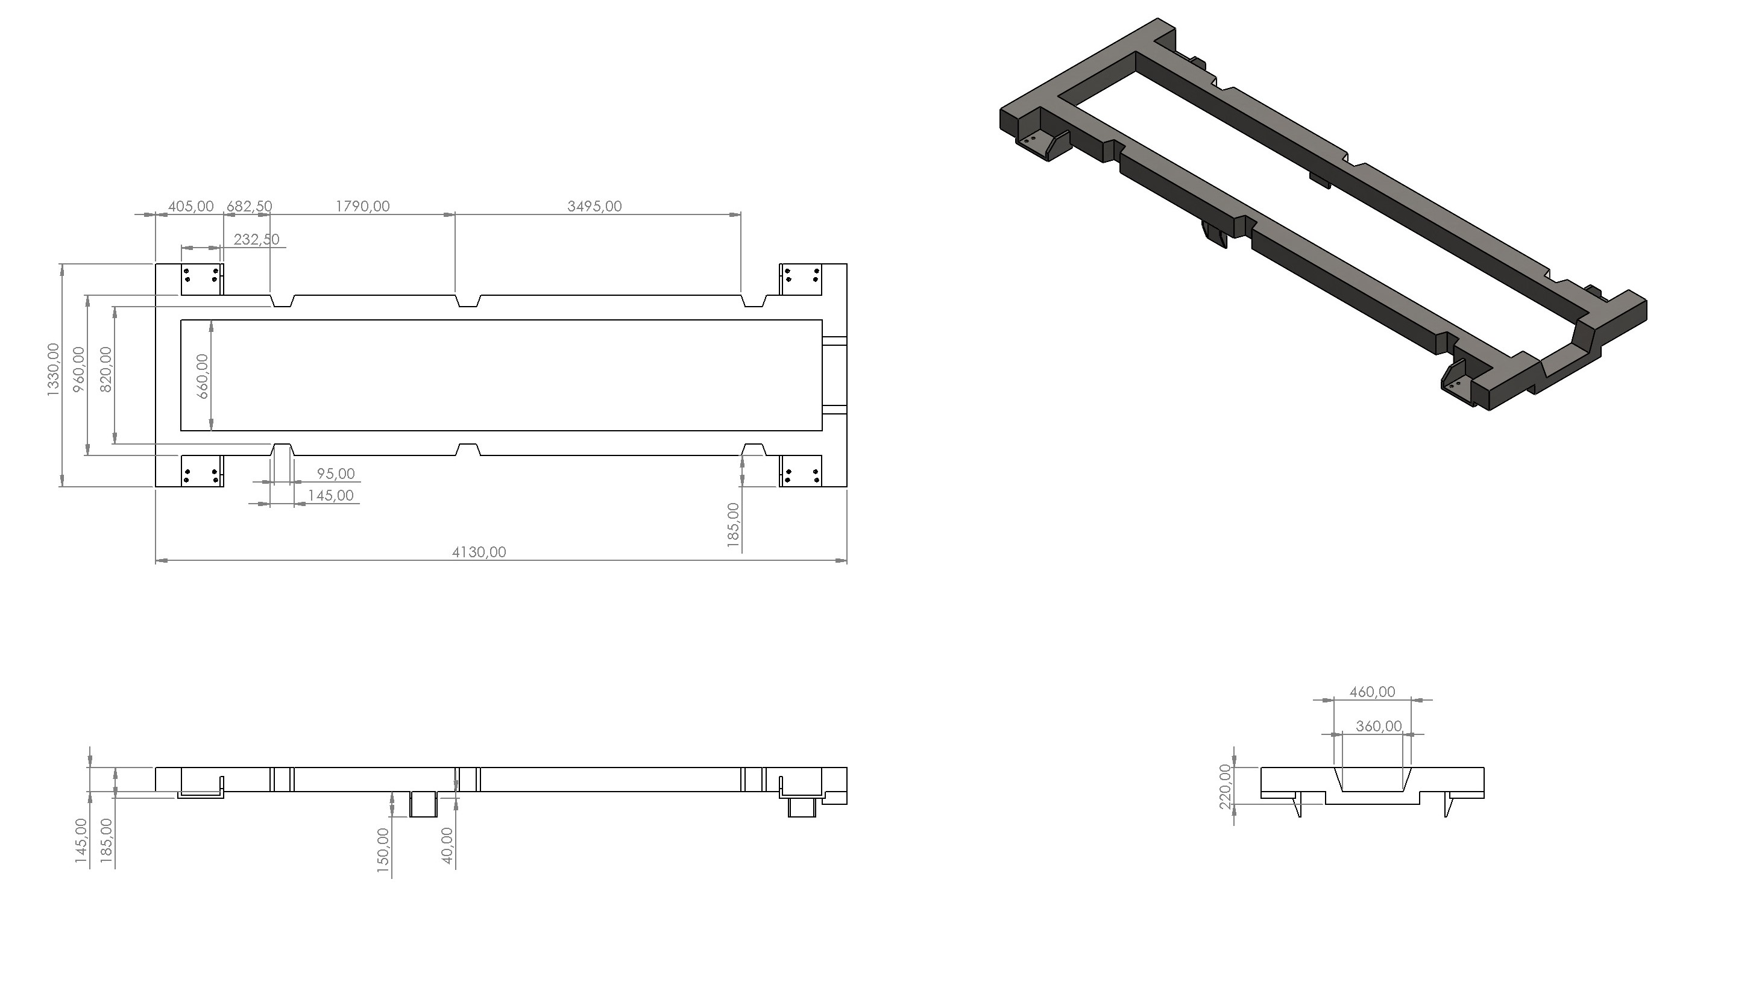

Gambar 5. 1. Dimensi *Chasis* Bak Pengaduk

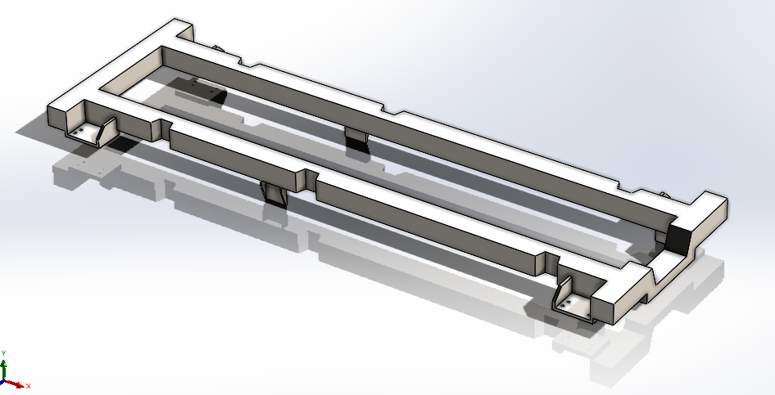

Gambar 5. 2. Desain 3d *Chasis* bak pengaduk

1. Material *Chasis* bak pengaduk

Material dari *Chasis* bak pengaduk diasumsikan besi AISI 1045. Karakteristik material *Chasis* bak pengaduk dapat dilihat pada Tabel 5.1 di bawah.

Tabel 5. 1 Karakterik material besi AISI 1045

|  |  |
| --- | --- |
| *Shear strength* (MPa) | 310 |
| *Tensile strength* (MPa) | 625 |
| *Elastic modulus* (GPa) | 200 |
| *Poisson’s ratio* | 0.29 |
| *Mass density* (gram.) | 7.85 |
| *Shear modulus* (GPa) | 80 |

1. Diagram Benda Bebas

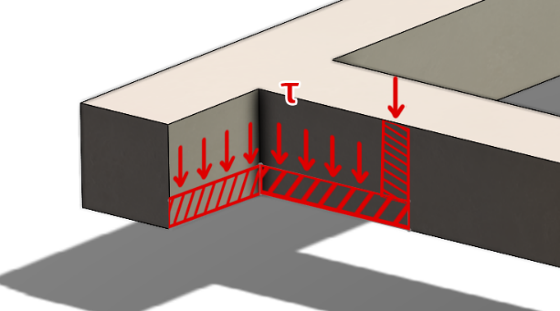Diagram benda bebas dari *Chasis* bak pengaduk untuk menunjukkan arah dan besar gaya yang bekerja pada *Chasis* bak pengaduk dapat dilihat pada Gambar 5. 3 berikut:

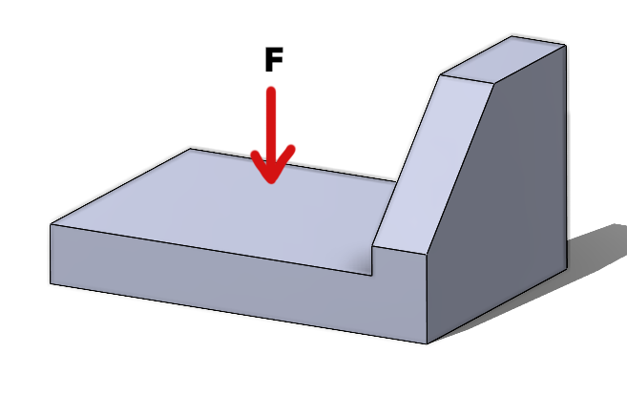

Gambar 5. 3. Diagram benda bebas *Chasis* bak pengaduk

*Setup* Parameter Analisis *Chasis* Bak Pengaduk

1. 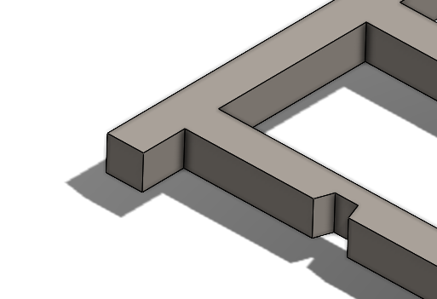Sebelum dilakukannya *meshing*, perlu dilakukannya pemotongan pada salah satu bagian penampang *chasis* bak pengaduk, hal ini bertujuan agar proses *meshing* dan analisis berjalan dengan lancar dan terkonsentrasi kepada penampang yang akan menerima beban dan tegangan dapat dilihat pada Gambar 5. 4.

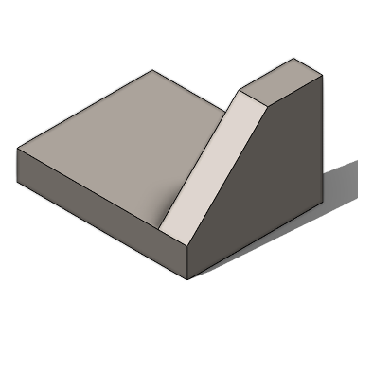

Gambar 5. 4. Pemotongan penampang chasis

Setelah dilakukannya pemotongan pada salah satu penampang *chasis*, dibutuhkan penyetingan material, *loads* dan *fixture* pada objek analis sehingga tidak terjadinya *error* pada saat simulasi dilakukan. Penyetingan material, *loads* dan *fixture* seperti dapat dilihat pada Tabel 5.2 dan Tabel 5.3:

Tabel 5. 2 Setup Parameter Fixture

|  |  |  |
| --- | --- | --- |
| *Fixture Name* | *Fixture Image* | *Fixture Details* |
| *Fixed Support -1* | *C:\Users\PC\Downloads\fix support.png* | |  |  | | --- | --- | | *Entities:* | *2 face(s)* | | *Type:* | *Fixed Geometry* | |
| *Distribute Mass-1* |  | |  |  | | --- | --- | | *Entities:* | *1 face(s)* | | *Type:*  *Remote Mass:* | *Displacement (Direct transfer)*  *1750 kg* | |

1. *Meshing Chasis* bak pengaduk

*Proses meshing* berperan untuk membagi komponen yang akan dianalisis menjadi elemen-elemen kecil atau diskrit. Semakin baik kualitas *mesh* maka akan semakin tinggi tingkat konvergensinya. *Meshing* dirancang dengan ukuran spesifikasi yang dapat dilihat pada Tabel 5.2 dan Tabel 5.3 dan Gambar dari *meshing* dapat dilihat di Gambar 5.5:

Tabel 5. Informasi kontrol mesh

|  |  |
| --- | --- |
| Nama Benda | *1 Solid Body (s)* |
| Ukuran elemen | 10 mm |
| Jarak antar *node* | 10 mm |
| Tipe *mesh* | *Tetrahedron mesh* |
| Total *nodes* | 17812 |
| Total *elements* | 80504 |

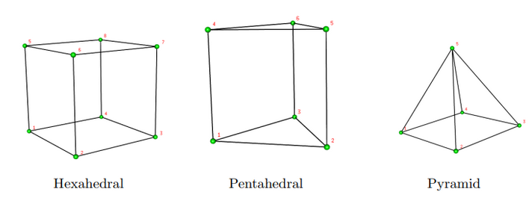

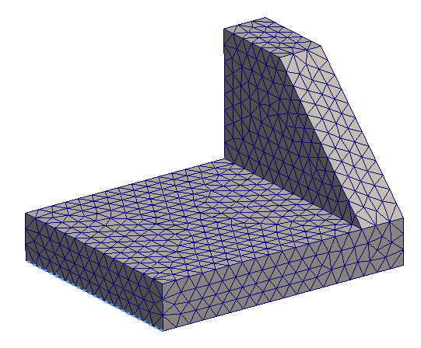

Gambar 5.5. Gambar meshing Chasis bak pengaduk

## Pembahasan

Sebelum dilakukannya analisis, ada beberapa kondisi batas *(boundary conditions)* yang diperlukan, beberapa kondisi batas yang diterapkan pada analisis ini anatara lain yaitu beban terdistribusi, *fix support*, *free end* (ujung bebas), *shear stress* pada sumbu x dan y, dan *displacement* pada penampang sama dengan 0 (y = 0) didapatkan hasil analisa sebagai berikut:

1. Gaya Geser

Dalam analisis yang telah dilakukan didapatkan hasil tegangan *geser* dengan nilai maksimum sebesar 0,558 MPa seperti pada Gambar 5.6

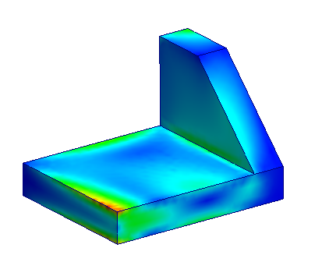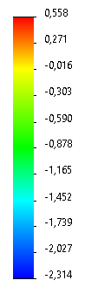

Gambar 5. 6. Visualisasi tegangan geser (shear stress)

Dari data diatas, dapat diketahui bahwa beban yang diberikan *chasis* bak pengaduk ialah 1750 kg dan tegangan maksimal yang terjadi pada *chasis* bak pengaduk sebesar 0,558 MPa dan *yield strength* yang dimilik oleh material yaitu besi AISI 1045 ialah 310 MPa, dimana angka diatas tidak melewati titik maksimum yield material *AISI 1045 Steel* (310 MPa). Ketika material seperti baja melampaui batas elastisnya, ia memasuki deformasi plastis yang berarti gaya yang diberikan menyebabkan deformasi permanen yang tidak akan pernah kembali ke keadaan semula setelah beban dilepaskan (hanya bagian elastis dari deformasi yang kembali).

Pembebanan lebih lanjut pada akhirnya akan menyebabkan partikel-partikel tersebut memutuskan ikatannya pada titik-titik lemah dan akan terjadi fenomena yang disebut “*necking*” yang mengakibatkan beberapa bagian material menjadi semakin tipis (leher material) hingga terpisah dan material tersebut putus. Maka dapat disimpulkan bahwa *chasis* bak pengaduk tidak akan mengalami deformasi plastis yang akan menyebabkan *chasis* bak pengaduk mengalami kerusakan karena tegangan yang terjadi pada *chasis* bak pengaduk tidak melebihi *yield strength* materialnya. Diketahui bahwa tegangan yang terjadi pada *chasis* bak pengaduk sebesar 0,558 MPa dan *yield strength* material sebesar 310 MPa, lalu untuk mencari *factory safety* maka digunakan ialah sebagai berikut:

*Factory of Safety* =

*Factory of Safety* =

*Factory of Safety =* 461.54

Dari perhitungan diatas dapat diketahui bahwa *chasis* bak pengaduk memiliki *factory of safety* sebesar 461,54. Dalam hal ini dapat disimpulkan bahwa *factory of safety* dari *chasis* bak pengaduk jauh melebihi dari pedoman *factory of safety* yang menentukan factor keamanan suatu struktur yang akan dirancang, dimana untuk perancangan elemen-elemen mesin yang menerima pembebanan dinamis *factory of safety* memiliki nilai sebesar 2,0 hingga 2,5.

1. *Displacement*

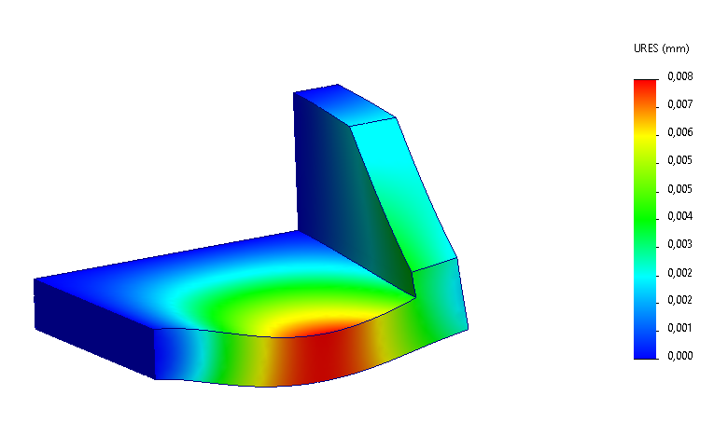Didapatkan hasil *displacement* dengan nilai maksimum sebesar 0,008 mm yang terletak pada *node* 71911 seperti pada Gambar 5.7

Gambar 5. 7. Visualisasi *displacement*

Dari data diatas diketahui bahwa deformasi maksimum yang terjadi pada *chasis* bak pengaduk sebesar 0,008 mm.

1. Regangan (*Strain*)

Didapatkan hasil regangan dengan nilai maksimum sebesar 0,00003 yang terletak pada node 444748

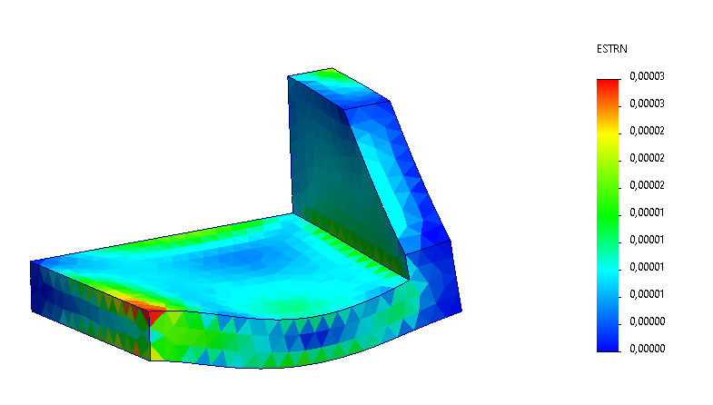

Gambar 5. 8. Visualisasi Regangan

**BAB VI**

# PENUTUP

## Simpulan

Setelah dilakukan analisis simulasi pada *chasis* bak pengaduk dapat diambil beberapa kesimpulan antara lain sebagai berikut:

1. Nilai *Shear Stress* maksimum pada shaft adalah sebesar 0.585 MPa dimana angka diatas tidak melewati titik maksimum *Shear strength* material AISI *1045 Steel* (270 MPa).
2. Nilai dari faktor keamanan dari *chasis* yaitu sebesar 461.54 dimana angka tersebut jauh diatas batas nilai target yang diinginka (*FOS* > 2).

## Saran

Adapun saran yang didapat adalah sebagai berikut:

1. Sebaiknya segera mengganti material bak pengaduk dengan material yang memiliki *yield strength* yang lebih rendah atau menggunakan plat dengan ketebalan yang tidak terlalu besar untuk mengurangi biaya produksi, karena *yield strengh* yang digunakan terlalu tinggi.
2. Sebaiknya *chasis* bak pengaduk dilakukan analisis terlebih dahulu sebelum dilakukannya proses produksi agar mengetahui material yang tepat dan desain yang tepat untuk meminimalisir biaya produksi yang berlebih.

# DAFTAR PUSTAKA

Basori, S. 2015. Analisis Defleksi Batang Lenturmenggunakan Tumpuan Jepit Dan Rolpada Material Aluminium 6063 Profil U Dengan Beban Terdistribusi. Universitas Nasional. 2015. Jurnal Konversi Energi Dan Manufaktur UNJ.

Fadli, I. 2023. Proses Manufacture Mesin *Mixer* Horizontal Kapasitas 100 Kg/Batch. Akultas Teknik Universitas Medan Area Medan.

Haryadi, G. D. 2006. Pengaruh Suhu Tempering Terhadap Kekerasan, Kekuatan Tarik Dan Struktur Mikro Pada Baja K-460. Universitas Diponegoro.

Iqbal, Z. 2022. Uji Kinerja Mesin Pengaduk Pakan Ternak Domba. Fakultas Teknologi Industri Universitas Nahdlatul Ulama Al-Ghazali Cilacap.

Kusnanto, H. 2017. Rekayasa Modifikasi Chassis Pick Up Biasa Menjadi Dump Pick Up Dengan Menggunakan Metode Elemen Hingga. Universitas Muhammadiyah Surakarta.

Maulana, R. 2022. Bangun Mesin Pengaduk Pakan Sapi. Politeknik Manufaktur Negeri Bangka Belitung.

Nugroho, A. 2018. Pengaruh Variasi Kuat Arus Pengelasan Terhadap Kekuatan Tarik Dan Kekerasan Sambungan Las Plate Carbon Steel Astm 36. Jurnal Rekayasa Sistem Mandiri. Universitas Putera Batam.

Saputra, Y. D. 2021. Rancang Bangun Chassis Tubular Prototype Car Ethanol Berbahan Alumunium 6061. Skripsi (S1) Thesis. Universitas Muhammadiyah Ponorogo.

Shiddieqy, R. H. A. 2015. Analisa Kekuatan Chassis Mobil Listrik “Braja Wahana” Profil Hollow Dengan Variasi Ketebalan. Institut Teknologi Sepuluh Nopember Surabaya.

Wasim, Y. 2011. In W. Younis, Up And Running With Autodesk Inventor Simulation 2011 (Pp. 235-250). Butterworth Heinemann (Bh). Amsterdam.

Wibawa, L. A. N. 2020. Studi Numerik Pengaruh Radius Fillet Dan Ketebalan Cap Terhadap Tegangan Von Mises Dan Faktor Keamanan Silinder Berdinding Tipis Untuk Tabung Motor Roket. Jurnal Rekayasa Mesin. Universitas Sebelas Maret.